 |  | S
TG/181/4(proj.4)
ORIGINAL: Inglés
FECHA: 2023-08-30

UNIÓN INTERNACIONAL PARA LA PROTECCIÓN DE LAS OBTENCIONES VEGETALES
 | Ginebra
 | PROYECTO
 | AMARILIS  Código(s) UPOV: HIPPE  Hippeastrum Herb. | *
DIRECTRICES
PARA LA EJECUCIÓN DEL EXAMEN
DE LA DISTINCIÓN, LA HOMOGENEIDAD Y LA ESTABILIDAD

preparadas por un experto de los Países Bajos

para su examen por el

Comité Técnico en su quincuagésima novena sesión
que se celebrará en Ginebra los 23 y 24 de octubre de 2023

Descargo de responsabilidad: el presente documento no constituye un documento de política u orientación de la UPOV
Este documento se ha generado mediante traducción automática y no puede garantizarse su exactitud. Por lo tanto, el texto en el idioma original es la única versión auténtica.
Nombres alternativos:*

Nombre botánico | Inglés | Francés | Alemán | Español
Hippeastrum Herb., Moldenkea Traub | Amaryllis | Amaryllis | Amaryllis, Ritterstern | Amarilis

La finalidad de estas directrices (“directrices de examen”) es elaborar los principios que figuran en la Introducción General (documento TG/1/3) y sus documentos TGP conexos, con objeto de que sirvan de orientación práctica y detallada para el examen armonizado de la distinción, homogeneidad y estabilidad (DHE) y en particular, para identificar los caracteres apropiados para el examen DHE y producir descripciones armonizadas de variedades.

DOCUMENTOS CONEXOS
Estas directrices de examen deberán leerse en conjunción con la Introducción General y sus documentos TGP conexos.

ÍNDICE | PÁGINA
1. | OBJETO DE ESTAS DIRECTRICES DE EXAMEN.............................................................................................. | 3
2. | MATERIAL NECESARIO....................................................................................................................................... | 3
3. | MÉTODO DE EXAMEN......................................................................................................................................... | 3
3.1 | Número De Ciclos De Cultivo.................................................................................................................... | 3
3.2 | Lugar De Ejecución De Los Ensayos........................................................................................................ | 3
3.3 | Condiciones Para Efectuar El Examen...................................................................................................... | 3
3.4 | Diseño De Los Ensayos............................................................................................................................ | 3
3.5 | Ensayos Adicionales.................................................................................................................................. | 3

4. | EVALUACIÓN DE LA DISTINCIÓN, LA HOMOGENEIDAD Y LA ESTABILIDAD................................................ | 4
4.1 | Distinción................................................................................................................................................... | 4
4.2 | Homogeneidad.......................................................................................................................................... | 5
4.3 | Estabilidad................................................................................................................................................. | 5

5. | MODO DE AGRUPAR LAS VARIEDADES Y ORGANIZACIÓN DE LOS ENSAYOS EN CULTIVO.................... | 5
6. | INTRODUCCIÓN A LA TABLA DE CARACTERES.............................................................................................. | 6
6.1 | Categorías De Caracteres......................................................................................................................... | 6
6.2 | Niveles De Expresión Y Notas Correspondientes..................................................................................... | 6
6.3 | Tipos De Expresión.................................................................................................................................... | 6
6.4 | Variedades Ejemplo................................................................................................................................... | 6
6.5 | Leyenda..................................................................................................................................................... | 7

7. | TABLE OF CHARACTERISTICS/TABLEAU DES CARACTÈRES/MERKMALSTABELLE/TABLA DE CARACTERES...................................................................................................................................................... | 8
8. | EXPLICACIONES DE LA TABLA DE CARACTERES.......................................................................................... | 17
8.1 | Explicaciones Relativas A Varios Caracteres............................................................................................ | 17
8.2 | Explicaciones Relativas A Caracteres Individuales................................................................................... | 18

9. | BIBLIOGRAFÍA...................................................................................................................................................... | 30
10. | CUESTIONARIO TÉCNICO.................................................................................................................................. | 31

1. | Objeto de estas directrices de examen
 | Las presentes directrices de examen se aplican a todas las variedades de Hippeastrum Herb.

2. | Material necesario
2.1 | Las autoridades competentes deciden cuándo, dónde y en qué cantidad y calidad se deberá entregar el material vegetal necesario para la ejecución del examen de la variedad. Los solicitantes que presenten material procedente de un país distinto de aquel en el que se efectuará el examen, deberán asegurarse de que se han cumplido todas las formalidades aduaneras y fitosanitarias.
2.2 | El material se entregará en forma de bulbos.
2.3 | La cantidad mínima de material vegetal que ha de entregar el solicitante deberá ser de:
 | 20 bulbos
2.4 | El material vegetal proporcionado deberá presentar una apariencia saludable y no carecer de vigor ni estar afectado por enfermedades o plagas importantes.
2.5 | El material vegetal deberá estar exento de todo tratamiento que afecte la expresión de los caracteres de la variedad, salvo autorización en contrario o solicitud expresa de las autoridades competentes. Si ha sido tratado, se deberá indicar en detalle el tratamiento aplicado.

3. | Método de examen
3.1 | Número de ciclos de cultivo
3.1.1 | La duración mínima de los ensayos deberá ser normalmente de un único ciclo de cultivo.
3.1.2 | Se podrá concluir el examen de una variedad cuando la autoridad competente pueda determinar con certeza su resultado.
3.2 | Lugar de ejecución de los ensayos
 | Normalmente los ensayos deberán efectuarse en un sólo lugar. En el documento TGP/9 “Examen de la distinción” se ofrece orientación respecto a los ensayos realizados en más de un lugar.
3.3 | Condiciones para efectuar el examen
3.3.1 | Se deberán efectuar los ensayos en condiciones que aseguren un desarrollo satisfactorio para la expresión de los caracteres pertinentes de la variedad y para la ejecución del examen.
3.3.2 | Ya que la luz del día es variable, las valoraciones del color establecidas frente a una carta de colores deberán realizarse en una habitación apropiada utilizando luz artificial, o a mediodía en una habitación sin luz solar directa. La distribución espectral de la fuente luminosa que constituye la luz artificial deberá estar en conformidad con la Norma CIE de Luz Preferida D 6500 y debe ajustarse a los límites de tolerancia establecidos por la Norma Británica (British Standard) 950, Parte I. Estas valoraciones se deberán efectuar con la planta colocada sobre un fondo blanco. La carta de colores y la versión de la carta de colores utilizada deberán indicarse en la descripción de la variedad.
3.4 | Diseño de los ensayos
 | Cada ensayo deberá tener por finalidad la obtención de al menos 20 plantas.
3.5 | Ensayos adicionales
 | Se podrán efectuar ensayos adicionales para estudiar caracteres pertinentes.

4. | Evaluación de la distinción, la homogeneidad y la estabilidad
4.1 | Distinción
4.1.1 | Recomendaciones generales
 | Es de particular importancia para los usuarios de estas directrices de examen consultar la Introducción General antes de tomar decisiones relativas a la distinción. Sin embargo, a continuación se citan una serie de aspectos que han de tenerse en cuenta en las directrices de examen.
4.1.2 | Diferencias consistentes
 | Las diferencias observadas entre variedades pueden ser tan evidentes que no sea necesario más de un ciclo de cultivo. Asimismo, en algunas circunstancias, la influencia del medio ambiente no reviste la importancia suficiente como para requerir más de un único ciclo de cultivo con el fin de garantizar que las diferencias observadas entre variedades son suficientemente consistentes. Una manera de garantizar que una diferencia en un carácter, observada en un ensayo en cultivo, sea lo suficientemente consistente es examinar el carácter en al menos dos ciclos de cultivo independientes.
4.1.3 | Diferencias claras
 | Determinar si una diferencia entre dos variedades es clara depende de muchos factores y, para ello se tendría que considerar, en particular, el tipo de expresión del carácter que se esté examinando, es decir, si éste se expresa de manera cualitativa, cuantitativa o pseudocualitativa. Por consiguiente, es importante que los usuarios de estas directrices de examen estén familiarizados con las recomendaciones contenidas en la Introducción General antes de tomar decisiones relativas a la distinción.
4.1.4 | Número de plantas o partes de plantas que se ha de examinar
 | Salvo indicación en contrario, a los efectos de la distinción, todas las observaciones de plantas individuales deberán efectuarse en 10 plantas o partes de cada una de las 10 plantas y cualquier otra observación se efectuará en todas las plantas del ensayo, sin tener en cuenta las plantas fuera de tipo.
4.1.5 | Método de observación
 | El método recomendado para observar los caracteres a los fines del examen de la distinción se indica en la tabla de caracteres mediante la siguiente clave (véase el documento TGP/9 “Examen de la distinción”, sección 4 “Observación de los caracteres”):
MG: medición única de un grupo de varias plantas o partes de plantas
MS: medición de varias plantas o partes de plantas individuales
VG: evaluación visual mediante una única observación de un grupo de varias plantas o partes de plantas
VS: evaluación visual mediante la observación de varias plantas o partes de plantas individuales

 | Tipo de observación visual (V) o medición (M)
 | La observación “visual” (V) es una observación basada en la opinión del experto. A los fines del presente documento, por observación “visual” se entienden las observaciones sensoriales de los expertos y, por lo tanto, también incluye el olfato, el gusto y el tacto. La observación visual comprende además las observaciones en las que el experto utiliza referencias (por ejemplo, diagramas, variedades ejemplo, comparación por pares) o gráficos no lineales (por ejemplo, cartas de colores). La medición (M) es una observación objetiva que se realiza frente a una escala lineal calibrada, por ejemplo, utilizando una regla, una báscula, un colorímetro, fechas, recuentos, etc.
 | Tipo de registro(s): un grupo de plantas (G) o plantas individuales (S)

 | A los fines de la distinción, las observaciones pueden registrarse mediante una observación global de un grupo de plantas o partes de plantas (G) o mediante observaciones de varias plantas o partes de plantas individuales (S). En la mayoría de los casos, la observación del tipo “G” proporciona un único registro por variedad y no es posible ni necesario aplicar métodos estadísticos en un análisis planta por planta para la evaluación de la distinción.
 | Para los casos en que en la tabla de caracteres se indica más de un método de observación de los caracteres (p. ej. VG/MG), en la Sección 4.2 del documento TGP/9 se ofrece orientación sobre la elección de un método apropiado.
4.2 | Homogeneidad
4.2.1 | Es particularmente importante que los usuarios de estas directrices de examen consulten la Introducción General antes de tomar decisiones relativas a la homogeneidad. Sin embargo, a continuación se citan una serie de aspectos que han de tenerse en cuenta en las directrices de examen.
4.2.2 | Las presentes directrices de examen han sido desarrolladas para el examen de variedades de multiplicación vegetativa. En el caso de variedades con otros tipos de reproducción o multiplicación, deberán seguirse las recomendaciones que figuran en la Introducción General y en la sección 4.5 “Examen de la homogeneidad” del documento TGP/13 “Orientaciones para nuevos tipos y especies”.
4.2.3 | Para la evaluación de la homogeneidad de las variedades de multiplicación vegetativa, deberá aplicarse una población estándar del 1% y una probabilidad de aceptación del 95%, como mínimo. En el caso de una muestra de 20 plantas, se permitirá una planta fuera de tipo.
4.3 | Estabilidad
4.3.1 | En la práctica no es frecuente que se conduzcan exámenes de la estabilidad que brinden resultados tan fiables como los obtenidos en el examen de la distinción y la homogeneidad. No obstante, la experiencia ha demostrado que en muchos tipos de variedades, cuando una variedad haya demostrado ser homogénea, también podrá considerarse estable.
4.3.2 | Cuando corresponda, o en caso de duda, la estabilidad podrá evaluarse adicionalmente, examinando un nuevo lote de plantas para asegurarse de que presenta los mismos caracteres que el material suministrado inicialmente.

5. | Modo de agrupar las variedades y organización de los ensayos en cultivo
5.1 | Los caracteres de agrupamiento contribuyen a seleccionar las variedades notoriamente conocidas que se han de cultivar en el ensayo con las variedades candidatas y a la manera en que estas variedades se dividen en grupos para facilitar la evaluación de la distinción.
5.2 | Los caracteres de agrupamiento son aquellos en los que los niveles de expresión documentados, aun cuando hayan sido registrados en distintos lugares, pueden utilizarse, individualmente o en combinación con otros caracteres similares: a) para seleccionar las variedades notoriamente conocidas que puedan ser excluidas del ensayo en cultivo utilizado para el examen de la distinción; y b) para organizar el ensayo en cultivo de manera tal que variedades similares queden agrupadas conjuntamente.
5.3 | Se ha acordado la utilidad de los siguientes caracteres de agrupamiento:
a) |  | Flor: tipo (carácter 10)
b) |  | Flor: anchura máxima del perianto (carácter 17)
c) |  | Tépalo medio externo: color principal de la cara interna (carácter 22) con los grupos siguientes:  Gr. 1: blanco  Gr. 2: verde amarillento  Gr. 3: naranja  Gr. 4: rosa claro  Gr. 5: rosa medio  Gr. 6: rosa oscuro  Gr. 7: rojo medio  Gr: 8: rojo oscuro

5.4 | En la Introducción General y en el documento TGP/9 “Examen de la distinción” se dan orientaciones sobre el uso de los caracteres de agrupamiento en el proceso de examen de la distinción.

6. | Introducción a la tabla de caracteres
6.1 | Categorías de caracteres
6.1.1 | Caracteres estándar de las directrices de examen
 | Los caracteres estándar de las directrices de examen son aquellos que han sido aprobados por la UPOV para el examen DHE y de los cuales los Miembros de la Unión pueden elegir los que convengan para determinadas circunstancias.
6.1.2 | Caracteres con asterisco
 | Los caracteres con asterisco (señalados con *) son los caracteres incluidos en las directrices de examen que son importantes para la armonización internacional de las descripciones de variedades y que deberán utilizarse siempre en el examen DHE e incluirse en la descripción de la variedad por todos los Miembros de la Unión, excepto cuando el nivel de expresión de un carácter precedente o las condiciones medioambientales de la región lo imposibiliten.
6.2 | Niveles de expresión y notas correspondientes
6.2.1 | Se atribuyen a cada carácter niveles de expresión con el fin de definir el carácter y armonizar las descripciones. A cada nivel de expresión corresponde una nota numérica para facilitar el registro de los datos y la elaboración y el intercambio de la descripción.
6.2.2 | Todos los niveles pertinentes de expresión se presentan en el carácter.
6.2.3 | Explicaciones más exhaustivas relativas a la presentación de los niveles de expresión y de las notas figuran en el documento TGP/7 “Elaboración de las directrices de examen.
6.3 | Tipos de expresión
 | En la Introducción General figura una explicación de los tipos de expresión de los caracteres (cualitativo, cuantitativo y pseudocualitativo).
6.4 | Variedades ejemplo
 | En caso necesario, se proporcionan variedades ejemplo con el fin de aclarar los niveles de expresión de un carácter.

6.5 | Leyenda
 |  | English |  | français |  | deutsch | español | Example Varieties  Exemples  Beispielssorten  Variedades ejemplo | Note/  Nota
1 | 2 | 3 | 4 | 5 | 6 | 7
 |  | Name of characteristics in English |  | Nom du caractère en français |  | Name des Merkmals auf Deutsch | Nombre del carácter en español
 |  | states of expression |  | types d’expression |  | Ausprägungsstufen | tipos de expresión

1 | Número de carácter
2 | (*) | Carácter con asterisco | – véase el Capítulo 6.1.2
3 | Tipo de expresión
 | QL | Carácter cualitativo | – véase el Capítulo 6.3
 | QN | Carácter cuantitativo | – véase el Capítulo 6.3
 | PQ | Carácter pseudocualitativo | – véase el Capítulo 6.3
4 | Método de observación (y tipo de parcela, si aplicable)
 | MG, MS, VG, VS |  | – véase el Capítulo 4.1.5
5 | (+) | Véanse las explicaciones de la tabla de caracteres en el Capítulo 8.2
6 | (a)-(e) | Véanse las explicaciones de la tabla de caracteres en el Capítulo 8.1
7 | No aplicable

7. | Table of Characteristics/Tableau des caractères/Merkmalstabelle/Tabla de caracteres

 |  | English |  | français |  | deutsch | español | Example Varieties  Exemples  Beispielssorten  Variedades ejemplo | Note/  Nota
1. | (*) | QN | MS/VG | (+) | (a)
 |  | Leaf: width |  | Feuille : largeur |  | Blatt: Breite | Hoja: anchura
 |  | very narrow |  | très étroite |  | sehr schmal | muy estrecha |  | 1
 |  | narrow |  | étroite |  | schmal | estrecha | Balentino | 2
 |  | medium |  | moyenne |  | mittel | media | Coral Flame | 3
 |  | broad |  | large |  | breit | ancha | Peach Melba | 4
 |  | very broad |  | très large |  | sehr breit | muy ancha |  | 5
2. |  | QN | VG | (+) | (a)
 |  | Leaf: anthocyanin coloration at basal part |  | Feuille : pigmentation anthocyanique de la partie basale |  | Blatt: Anthocyanfärbung des basalen Teils | Hoja: pigmentación antociánica en la parte basal
 |  | absent or very weak |  | absente ou très faible |  | fehlend oder sehr gering | ausente o muy débil | White Garden | 1
 |  | weak |  | faible |  | gering | débil | Lovely Lady | 2
 |  | medium |  | moyenne |  | mittel | media | Floris Hekker | 3
 |  | strong |  | forte |  | stark | fuerte | Ferrari | 4
 |  | very strong |  | très forte |  | sehr stark | muy fuerte |  | 5
3. | (*) | QN | MS/VG | (+) | (b)
 |  | Peduncle: length |  | Pédoncule : longueur |  | Blütenstandsstiel: Länge | Pedúnculo: longitud
 |  | very short |  | très courte |  | sehr kurz | muy corta |  | 1
 |  | very short to short |  | très courte à courte |  | sehr kurz bis kurz | muy corta a corta |  | 2
 |  | short |  | courte |  | kurz | corta | Double Dragon,  Pink Rival | 3
 |  | short to medium |  | courte à moyenne |  | kurz bis mittel | corta a media |  | 4
 |  | medium |  | moyenne |  | mittel | media | Red Beauty, Red Garden | 5
 |  | medium to long |  | moyenne à longue |  | mittel bis lang | media a larga |  | 6
 |  | long |  | longue |  | lang | larga | Balentino, Scarlet Belle | 7
 |  | long to very long |  | longue à très longue |  | lang bis sehr lang | larga a muy larga |  | 8
 |  | very long |  | très longue |  | sehr lang | muy larga | Central Park | 9
4. | (*) | QN | MS/VG | (+) | (b)
 |  | Peduncle: thickness |  | Pédoncule : épaisseur |  | Blütenstandsstiel: Dicke | Pedúnculo: grosor
 |  | very thin |  | très mince |  | sehr dünn | muy delgado | Balentino | 1
 |  | thin |  | mince |  | dünn | delgado | Up Star | 2
 |  | medium |  | moyenne |  | mittel | medio | Coral Flame, KB111081 | 3
 |  | thick |  | épaisse |  | dick | grueso | NWK 8288, Scarlet Belle | 4
 |  | very thick |  | très épaisse |  | sehr dick | muy grueso | Ferrari | 5
5. |  | QN | VG | (+) | (b)
 |  | Peduncle: anthocyanin coloration |  | Pédoncule : pigmentation anthocyanique |  | Blütenstandsstiel: Anthocyanfärbung | Pedúnculo: pigmentación antociánica
 |  | absent or very weak |  | absente ou très faible |  | fehlend oder sehr gering | ausente o muy débil | Antarctica | 1
 |  | weak |  | faible |  | gering | débil | Double Dragon | 2
 |  | medium |  | moyenne |  | mittel | media | NWK 8288 | 3
 |  | strong |  | forte |  | stark | fuerte | Table Dance | 4
 |  | very strong |  | très forte |  | sehr stark | muy fuerte | Lovely Lady | 5
6. |  | PQ | VG | (+) | (b)
 |  | Only varieties with Peduncle: anthocyanin coloration: weak to very strong: Peduncle: distribution of anthocyanin coloration |  | Seulement variétés avec pédoncule : pigmentation anthocyanique : faible à très forte: Pédoncule : distribution de la pigmentation anthocyanique |  | Nur Sorten mit Blütenstandsstiel: Anthocyanfärbung: gering bis sehr stark: Blütenstandsstiel: Verteilung der Anthocyanfärbung | Solo variedades con pedúnculo: pigmentación antociánica: débil a muy fuerte: Pedúnculo: distribución de la pigmentación antociánica
 |  | basal part |  | partie basale |  | basaler Teil | parte basal | Hyde Park | 1
 |  | distal part |  | partie distale |  | distaler Teil | parte distal |  | 2
 |  | entire |  | partout |  | überall | entero | Lovely Lady | 3
7. |  | QN | VG | (+) | (b)
 |  | Bracts: anthocyanin coloration |  | Bractées : pigmentation anthocyanique |  | Deckblätter: Anthocyanfärbung | Brácteas: pigmentación antociánica
 |  | absent or very weak |  | absente ou très faible |  | fehlend oder sehr gering | ausente o muy débil | Antarctica | 1
 |  | weak |  | faible |  | gering | débil | Cherry Bloss | 2
 |  | medium |  | moyenne |  | mittel | media | White Garden | 3
 |  | strong |  | forte |  | stark | fuerte | NWK 8288 | 4
 |  | very strong |  | très forte |  | sehr stark | muy fuerte | Lovely Lady | 5
8. |  | QN | VG | (+) | (b)
 |  | Only varieties with Bracts: anthocyanin coloration: absent or very weak to medium: Bracts: intensity of green color |  | Seulement variétés avec Bractées : pigmentation anthocyanique : absente ou très faible à moyenne: Bractées : intensité de la couleur verte |  | Nur Sorten mit Deckblättern: Anthocyanfärbung: fehlend oder sehr gering bis mittel: Deckblätter: Intensität der Grünfärbung | Solo variedades con Brácteas: pigmentación antociánica: ausente o muy débil a media: Brácteas: intensidad del color verde
 |  | very light |  | très claire |  | sehr hell | muy clara | White Amadeus | 1
 |  | light |  | claire |  | hell | clara |  | 2
 |  | medium |  | moyenne |  | mittel | media | Antarctica | 3
 |  | dark |  | foncée |  | dunkel | oscura |  | 4
 |  | very dark |  | très foncée |  | sehr dunkel | muy oscura | Lagoon | 5
9. | (*) | QN | MS/VG |  | (c)
 |  | Inflorescence: number of flowers |  | Inflorescence : nombre de fleurs |  | Blütenstand: Anzahl Blüten | Inflorescencia: número de flores
 |  | few |  | petit |  | gering | bajo | Pretnym | 1
 |  | medium |  | moyen |  | mittel | medio | Antarctica, Peach Melba | 2
 |  | many |  | élevé |  | hoch | alto | Red Garden | 3
10. | (*) | QL | VG | (+) | (c), (d)
 |  | Flower: type |  | Fleur : type |  | Blüte: Typ | Flor: tipo
 |  | single |  | simple |  | einzeln | sencillo | Antarctica, Peach Melba | 1
 |  | double |  | double |  | gefüllt | doble | Double Dragon,  Scarlet Belle | 2
11. |  | QL | VG | (+) | (c), (d)
 |  | Only varieties with flower type: double: Flower: shape of petaloid staminodes |  | Seulement variétés avec type de fleur : double : Fleur : forme des staminodes pétaloïdes |  | Nur Sorten mit Blütentyp: gefüllt: Blüte: Form der Nebenkronenstaminodien | Solo variedades con tipo de flor: doble: Flor: forma de los estaminodios petaloides
 |  | regular |  | régulière |  | regelmäßig | regular | Double Dragon | 1
 |  | irregular |  | irrégulière |  | unregelmäßig | irregular | NWK 8288 | 2
12. |  | QN | VG | (+) | (c), (d)
 |  | Flower: attitude of perianth |  | Fleur : port du périanthe |  | Blüte: Haltung der Blütenhülle | Flor: porte del perianto
 |  | erect |  | dressé |  | aufrecht | erecto | Up Star | 1
 |  | erect to horizontal |  | dressé à horizontal |  | aufrecht bis waagerecht | erecto a horizontal | Double Dragon | 2
 |  | horizontal |  | horizontal |  | waagerecht | horizontal | Antarctica | 3
 |  | horizontal to drooping |  | horizontal à pendant |  | waagerecht bis überhängend | horizontal a colgante | Balentino | 4
 |  | drooping |  | pendant |  | überhängend | colgante | Red Garden | 5
13. | (*) | QN | MS/VG | (+) | (c), (d)
 |  | Pedicel: length |  | Pédicelle : longueur |  | Blütenstiel: Länge | Pedicelo: longitud
 |  | very short |  | très courte |  | sehr kurz | muy corta | Up Star | 1
 |  | short |  | courte |  | kurz | corta | Peach Melba,  Table Dance | 2
 |  | medium |  | moyenne |  | mittel | media | Arnym, Balentino | 3
 |  | long |  | longue |  | lang | larga | Double Dragon,  Scarlet Belle | 4
 |  | very long |  | très longue |  | sehr lang | muy larga | NWK 8288 | 5
14. |  | QN | VG | (+) | (c), (d)
 |  | Pedicel: anthocyanin coloration |  | Pédicelle : pigmentation anthocyanique |  | Blütenstiel: Anthocyanfärbung | Pedicelo: pigmentación antociánica
 |  | absent or very weak |  | absente ou très faible |  | fehlend oder sehr gering | ausente o muy débil | Antarctica | 1
 |  | weak |  | faible |  | gering | débil | NWK 8288 | 2
 |  | medium |  | moyenne |  | mittel | media | Floris Hekker | 3
 |  | strong |  | forte |  | stark | fuerte | Lovely Lady | 4
 |  | very strong |  | très forte |  | sehr stark | muy fuerte | KB111081 | 5
15. | (*) | PQ | VG | (+) | (c), (d)
 |  | Flower: shape in front view |  | Fleur : forme en vue de face |  | Blüte: Form in Vorderansicht | Flor: forma en vista frontal
 |  | round |  | ronde |  | rund | redonda | Dancing Queen,  Scarlet Belle | 1
 |  | triangular |  | triangulaire |  | dreieckig | triangular | Antarctica, Peach Melba | 2
 |  | star-shaped |  | stelliforme |  | sternförmig | en forma de estrella | Balentino | 3
16. | (*) | QN | MS/VG | (+) | (c), (d)
 |  | Flower: length of perianth |  | Fleur : longueur du périanthe |  | Blüte: Länge der Blütenhülle | Flor: longitud del perianto
 |  | very short |  | très courte |  | sehr kurz | muy corta | Orange Queen | 1
 |  | short |  | courte |  | kurz | corta | NWK 8288, White Garden | 2
 |  | medium |  | moyenne |  | mittel | media | Cherry Bloss,  Peach Melba | 3
 |  | long |  | longue |  | lang | larga | Lagoon, Tosca | 4
 |  | very long |  | très longue |  | sehr lang | muy larga |  | 5
17. | (*) | QN | MS/VG | (+) | (c), (d)
 |  | Flower: maximum width of perianth |  | Fleur : largeur maximale du périanthe |  | Blüte: maximale Breite der Blütenhülle | Flor: anchura máxima del perianto
 |  | very narrow |  | très étroite |  | sehr schmal | muy estrecha | Red Beauty | 1
 |  | very narrow to narrow |  | très étroite à étroite |  | sehr schmal bis schmal | muy estrecha a estrecha | White Garden | 2
 |  | narrow |  | étroite |  | schmal | estrecha | Table Dance | 3
 |  | narrow to medium |  | étroite à moyenne |  | schmal bis mittel | estrecha a media | Pink Rival | 4
 |  | medium |  | moyenne |  | mittel | media | Cherry Bloss,  Coral Flame | 5
 |  | medium to broad |  | moyenne à large |  | mittel bis breit | media a ancha | Antarctica | 6
 |  | broad |  | large |  | breit | ancha | NWK 8288, Tosca | 7
 |  | broad to very broad |  | large à très large |  | breit bis sehr breit | ancha muy ancha | Arnym | 8
 |  | very broad |  | très large |  | sehr breit | muy ancha |  | 9
18. | (*) | PQ | VG | (+) | (c), (d)
 |  | Outer median tepal: shape |  | Tépale externe médian : forme |  | Äußeres mittleres Perigonblatt: Form | Tépalo medio externo: forma
 |  | broad ovate |  | ovale large |  | breit eiförmig | oval ancha | Peach Melba | 1
 |  | medium ovate |  | ovale moyenne |  | mittel eiförmig | oval media | Tosca | 2
 |  | narrow ovate |  | ovale étroite |  | schmal eiförmig | oval estrecha | Red Beauty | 3
 |  | broad elliptic |  | elliptique large |  | breit elliptisch | elíptica ancha | Antarctica, Coral Flame | 4
 |  | medium elliptic |  | elliptique moyenne |  | mittel elliptisch | elíptica media | Estella | 5
 |  | narrow elliptic |  | elliptique étroite |  | schmal elliptisch | elíptica estrecha | Balentino, Night Star | 6
 |  | broad obovate |  | obovale large |  | breit verkehrt eiförmig | oboval ancha | Mama Mia | 7
 |  | medium obovate |  | obovale moyenne |  | mittel verkehrt eiförmig | media oboval | Monaco | 8
 |  | narrow obovate |  | obovale étroite |  | schmal verkehrt eiförmig | oboval estrecha |  | 9
19. |  | PQ | VG | (+) | (c), (d)
 |  | Outer median tepal: shape of apex |  | Tépale externe médian : forme de l'apex |  | Äußeres mittleres Perigonblatt: Form des Apex | Tépalo medio externo: forma del ápice
 |  | acute |  | aigue |  | spitz | aguda |  | 1
 |  | acuminate |  | acuminée |  | zugespitzt | acuminada |  | 2
 |  | rounded |  | arrondie |  | abgerundet | redondeada |  | 3
20. |  | QN | VG |  | (c), (d)
 |  | Outer median tepal: undulation of margin |  | Tépale externe médian : ondulation du bord |  | Äußeres mittleres Perigonblatt: Randwellung | Tépalo medio externo: ondulación del margen
 |  | absent or very weak |  | absente ou très faible |  | fehlend oder sehr gering | ausente o muy débil | Balentino | 1
 |  | weak |  | faible |  | gering | débil | Red Garden | 2
 |  | medium |  | moyenne |  | mittel | media | White Garden | 3
 |  | strong |  | forte |  | stark | fuerte | NWK 8288 | 4
 |  | very strong |  | très forte |  | sehr stark | muy fuerte | Central Park | 5
21. |  | QN | VG |  | (c), (d)
 |  | Outer median tepal: attitude |  | Tépale externe médian : port |  | Äußeres mittleres Perigonblatt: Haltung | Tépalo medio externo: porte
 |  | horizontal |  | horizontal |  | waagerecht | horizontal | Double Dragon | 1
 |  | slightly reflexed |  | légèrement réfléchi |  | leicht gebogen | ligeramente reflexo | White Garden | 2
 |  | moderately reflexed |  | modérément réfléchi |  | mäßig gebogen | moderadamente reflexo | Red Garden | 3
 |  | strongly reflexed |  | fortement réfléchi |  | stark gebogen | fuerte reflexo | Balentino | 4
22. | (*) | PQ | VG |  | (c), (d), (e)
 |  | Outer median tepal: main color of inner side |  | Tépale externe médian : couleur principale de la face interne |  | Äußeres mittleres Perigonblatt: Hauptfarbe der Innenseite | Tépalo medio externo: color principal de la cara interna
 |  | RHS Colour Chart (indicate reference number) |  | Code RHS des couleurs (indiquer le numéro de référence) |  | RHS-Farbkarte (Nummer angeben) | Carta de colores RHS (indíquese el número de referencia)
23. |  | PQ | VG |  | (c), (d), (e)
 |  | Outer median tepal: secondary color of inner side |  | Tépale externe médian : couleur secondaire de la face interne |  | Äußeres mittleres Perigonblatt: Sekundärfarbe der Innenseite | Tépalo medio externo: color secundario de la cara interna
 |  | RHS Colour Chart (indicate reference number) |  | Code RHS des couleurs (indiquer le numéro de référence) |  | RHS-Farbkarte (Nummer angeben) | Carta de colores RHS (indíquese el número de referencia)
24. | (*) | PQ | VG | (+) | (c), (d)
 |  | Outer median tepal: color pattern of secondary color on inner side |  | Tépale externe médian : répartition de la couleur secondaire sur la face interne |  | Äußeres mittleres Perigonblatt: Farbmuster der Sekundärfarbe auf der Innenseite | Tépalo medio externo: disposición del color secundario en la cara interna
 |  | none |  | aucune |  | keine | ninguna | Antarctica, Peach Melba | 1
 |  | veined |  | veinée |  | geadert | nervadura | Estella, Pretnym | 2
 |  | central stripe |  | bande centrale |  | Mittelstreifen | raya central | Balentino | 3
 |  | narrow marginate |  | au bord étroite |  | schmaler Rand | marginal estrecha | Picotee | 4
 |  | striped and speckled |  | striée et piquetée |  | gestreift und gesprenkelt | rayada y graneada | Mama Mia | 5
25. |  | QN | VG | (+) | (c), (d)
 |  | Only varieties with outer median tepal: color pattern of secondary color on inner side: none: Outer median tepal: conspicuousness of veins |  | Seulement variétés avec tépale externe médian : répartition de la couleur secondaire sur la face interne : aucune : Tépale externe médian : netteté des nervures |  | Nur Sorten mit äußerem mittleren Perigonblatt: Muster der Sekundärfarbe auf der Innenseite: keine: Äußeres mittleres Perigonblatt: Ausprägung der Adern | Solo variedades con tépalo medio externo: disposición del color secundario en la cara interna: ninguna: Tépalo medio externo: visibilidad de las nervaduras
 |  | very weak |  | très faible |  | sehr gering | muy débil | Antarctica | 1
 |  | weak |  | faible |  | gering | débil | Arnym | 2
 |  | medium |  | moyenne |  | mittel | media | Red Garden | 3
 |  | strong |  | forte |  | stark | fuerte | Lovely Lady | 4
 |  | very strong |  | très forte |  | sehr stark | muy fuerte | Up Star | 5
26. |  | PQ | VG |  | (c), (d), (e)
 |  | Outer median tepal: main color of outer side |  | Tépale externe médian : couleur principale de la face externe |  | Äußeres mittleres Perigonblatt: Hauptfarbe der Außenseite | Tépalo medio externo: color principal de la cara externa
 |  | RHS Colour Chart (indicate reference number) |  | Code RHS des couleurs (indiquer le numéro de référence) |  | RHS-Farbkarte (Nummer angeben) | Carta de colores RHS (indíquese el número de referencia)
27. |  | PQ | VG |  | (c), (d), (e)
 |  | Outer median tepal: secondary color of outer side |  | Tépale externe médian : couleur secondaire de la face externe |  | Äußeres mittleres Perigonblatt: Sekundärfarbe der Außenseite | Tépalo medio externo: color secundario de la cara externa
 |  | RHS Colour Chart (indicate reference number) |  | Code RHS des couleurs (indiquer le numéro de référence) |  | RHS-Farbkarte (Nummer angeben) | Carta de colores RHS (indíquese el número de referencia)
28. |  | PQ | VG | (+) | (c), (d)
 |  | Inner median tepal: shape |  | Tépale interne médian : forme |  | Inneres mittleres Perigonblatt: Form | Tépalo medio interno: forma
 |  | broad ovate |  | ovale large |  | breit eiförmig | oval ancha |  | 1
 |  | medium ovate |  | ovale moyenne |  | mittel eiförmig | oval media |  | 2
 |  | narrow ovate |  | ovale étroite |  | schmal eiförmig | oval estrecha |  | 3
 |  | broad elliptic |  | elliptique large |  | breit elliptisch | elíptica ancha |  | 4
 |  | medium elliptic |  | elliptique moyenne |  | mittel elliptisch | elíptica media | Estella | 5
 |  | narrow elliptic |  | elliptique étroite |  | schmal elliptisch | elíptica estrecha | Night Star | 6
 |  | broad obovate |  | obovale large |  | breit verkehrt eiförmig | oboval ancha |  | 7
 |  | medium obovate |  | obovale moyenne |  | mittel verkehrt eiförmig | media oboval |  | 8
 |  | narrow obovate |  | obovale étroite |  | schmal verkehrt eiförmig | oboval estrecha |  | 9
29. |  | PQ | VG |  | (c), (d), (e)
 |  | Inner median tepal: main color of inner side |  | Tépale interne médian : couleur principale de la face interne |  | Inneres mittleres Perigonblatt: Hauptfarbe der Innenseite | Tépalo medio interno: color principal de la cara interna
 |  | RHS Colour Chart (indicate reference number) |  | Code RHS des couleurs (indiquer le numéro de référence) |  | RHS-Farbkarte (Nummer angeben) | Carta de colores RHS (indíquese el número de referencia)
30. |  | PQ | VG |  | (c), (d), (e)
 |  | Inner median tepal: secondary color of inner side |  | Tépale interne médian : couleur secondaire de la face interne |  | Inneres mittleres Perigonblatt: Sekundärfarbe der Innenseite | Tépalo medio interno: color secundario de la cara interna
 |  | RHS Colour Chart (indicate reference number) |  | Code RHS des couleurs (indiquer le numéro de référence) |  | RHS-Farbkarte (Nummer angeben) | Carta de colores RHS (indíquese el número de referencia)
31. |  | PQ | VG | (+) | (c), (d)
 |  | Inner median tepal: color pattern of secondary color on inner side |  | Tépale interne médian : répartition de la couleur secondaire sur la face interne |  | Inneres mittleres Perigonblatt: Muster der Sekundärfarbe auf der Innenseite | Tépalo medio interno: disposición del color secundario en la cara interna
 |  | none |  | aucune |  | keine | ninguna | Antarctica, Peach Melba | 1
 |  | veined |  | veinée |  | geadert | nervadura | Estella, Pretnym | 2
 |  | central stripe |  | bande centrale |  | Mittelstreifen | raya central | Balentino | 3
 |  | narrow marginate |  | au bord étroite |  | schmaler Rand | marginal estrecha | Picotee | 4
 |  | striped and speckled |  | striée et piquetée |  | gestreift und gesprenkelt | rayada y graneada | Lieve, Table Dance | 5
32. |  | PQ | VG |  | (c), (d), (e)
 |  | Inner median tepal: main color of outer side |  | Tépale interne médian : couleur principale de la face externe |  | Inneres mittleres Perigonblatt: Hauptfarbe der Außenseite | Tépalo medio interno: color principal de la cara interna
 |  | RHS Colour Chart (indicate reference number) |  | Code RHS des couleurs (indiquer le numéro de référence) |  | RHS-Farbkarte (Nummer angeben) | Carta de colores RHS (indíquese el número de referencia)
33. |  | PQ | VG |  | (c), (d), (e)
 |  | Inner median tepal: secondary color of outer side |  | Tépale interne médian : couleur secondaire de la face externe |  | Inneres mittleres Perigonblatt: Sekundärfarbe der Außenseite | Tépalo medio interno: color secundario de la cara interna
 |  | RHS Colour Chart (indicate reference number) |  | Code RHS des couleurs (indiquer le numéro de référence) |  | RHS-Farbkarte (Nummer angeben) | Carta de colores RHS (indíquese el número de referencia)
34. |  | PQ | VG | (+) | (c), (d)
 |  | Inner lateral tepal: shape |  | Tépal interne lateral : forme |  | Inneres laterales Perigonblatt: Form | Tépalo lateral interno: forma
 |  | broad ovate |  | ovale large |  | breit eiförmig | oval ancha | Monaco | 1
 |  | medium ovate |  | ovale moyenne |  | mittel eiförmig | oval media | Red Beauty | 2
 |  | narrow ovate |  | ovale étroite |  | schmal eiförmig | oval estrecha |  | 3
 |  | broad elliptic |  | elliptique large |  | breit elliptisch | elíptica ancha |  | 4
 |  | medium elliptic |  | elliptique moyenne |  | mittel elliptisch | elíptica media | Estella | 5
 |  | narrow elliptic |  | elliptique étroite |  | schmal elliptisch | elíptica estrecha | Night Star | 6
 |  | broad obovate |  | obovale large |  | breit verkehrt eiförmig | oboval ancha |  | 7
 |  | medium obovate |  | obovale moyenne |  | mittel verkehrt eiförmig | media oboval |  | 8
 |  | narrow obovate |  | obovale étroite |  | schmal verkehrt eiförmig | oboval estrecha |  | 9
35. |  | QN | VG | (+) | (c), (d)
 |  | Inner lateral tepal: depth of incisions |  | Tépale interne lateral : profondeur des incisions |  | Inneres laterales Perigonblatt: Tiefe der Einschnitte | Tépalo lateral interno: profundidad de las incisiones
 |  | absent or shallow |  | absente ou peu profonde |  | fehlend oder flach | ausente o poco profunda | Balentino | 1
 |  | medium |  | moyenne |  | mittel | media | Central Park | 2
 |  | deep |  | profonde |  | tief | profunda | Lagoon | 3
36. |  | PQ | VG |  | (c), (d)
 |  | Filament: color |  | Filament : couleur |  | Staubfaden: Farbe | Filamento: color
 |  | RHS Colour Chart (indicate reference number) |  | Code RHS des couleurs (indiquer le numéro de référence) |  | RHS-Farbkarte (Nummer angeben) | Carta de colores RHS (indíquese el número de referencia)
37. |  | PQ | VG | (+) | (c)
 |  | Anther: color |  | Anthère : couleur |  | Staubbeutel: Farbe | Antera: color
 |  | yellowish |  | jaunâtre |  | gelblich | amarillento | Antarctica | 1
 |  | pinkish |  | rosâtre |  | blassrosa | rosáceo | Lovely Lady | 2
 |  | reddish |  | rougeâtre |  | rötlich | rojizo | Red Garden | 3
 |  | purplish |  | violacé |  | purpurn | purpúreo | Pink Rival | 4
38. |  | PQ | VG |  | (c), (d)
 |  | Style: color |  | Style : couleur |  | Griffel: Farbe | Estilo: color
 |  | RHS Colour Chart (indicate reference number) |  | Code RHS des couleurs (indiquer le numéro de référence) |  | RHS-Farbkarte (Nummer angeben) | Carta de colores RHS (indíquese el número de referencia)
39. |  | QN | VG | (+) | (c), (d)
 |  | Stigma: diameter |  | Stigmate : diamètre |  | Narbe: Durchmesser | Estigma: diámetro
 |  | very small |  | très petit |  | sehr klein | muy pequeño | Pink Panther | 1
 |  | small |  | petit |  | klein | pequeño | Balentino, Estella | 2
 |  | medium |  | moyen |  | mittel | medio | Antarctica, Peach Melba | 3
 |  | large |  | grand |  | groß | grande | Monaco, Pink Rival | 4
 |  | very large |  | très grand |  | sehr groß | muy grande | Albarino | 5

8. | Explicaciones de la tabla de caracteres
8.1 | Explicaciones relativas a varios caracteres
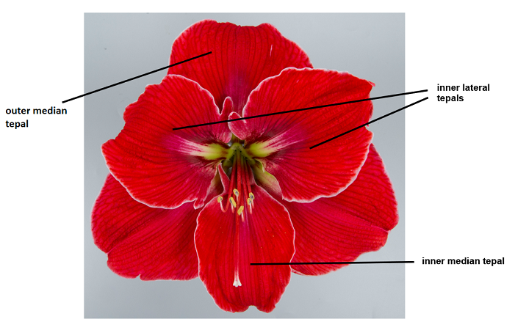
Tépalo medio interno
Tépalos laterales internos
Tépalo medio externo

 | Los caracteres que contengan la siguiente clave en la tabla de caracteres deberán examinarse como se indica a continuación:
(a) | Las observaciones deberán efectuarse en la hoja más grande completamente expandida. En la mayoría de los casos, después de la floración.
(b) | Las observaciones deberán efectuarse antes de que se abran las flores.
(c) | Las observaciones deberán efectuarse cuando todas las flores del primer pedúnculo en emerger estén abiertas.
(d) | Las observaciones deberán efectuarse cuando las anteras estén abiertas o en una fase de floración equivalente para las variedades sin anteras.
(e) | El color principal es el que ocupa la mayor superficie. En los casos en que la superficie que ocupa el color principal y la que ocupa el color secundario sean tan semejantes que no se pueda determinar con seguridad cuál es mayor, el color más oscuro se considerará el color principal.

8.2 | Explicaciones relativas a caracteres individuales
Ad. 1: Hoja: anchura

Las observaciones deberán efectuarse en la parte más ancha de la hoja.

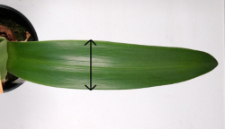

Ad. 2: Hoja: pigmentación antociánica en la parte basal

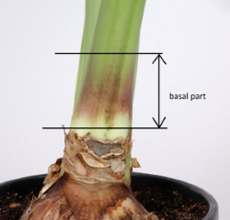
Parte basal

Ad. 3: Pedúnculo: longitud

Las observaciones deberán efectuarse desde la parte superior del bulbo hasta la base del pedicelo.

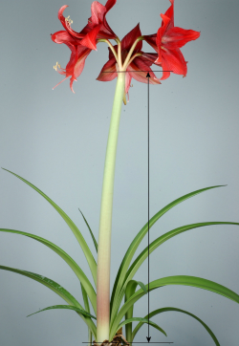

Ad. 4: Pedúnculo: grosor

Las observaciones deberán efectuarse en el centro del pedúnculo.

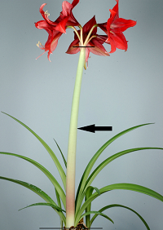

Ad. 5: Pedúnculo: pigmentación antociánica

Las observaciones deberán efectuarse desde la parte superior del bulbo hasta la base del pedicelo. Deberá observarse la pigmentación antociánica más intensa.

Ad. 6: Solo variedades con pedúnculo: pigmentación antociánica: débil a muy fuerte: Pedúnculo: distribución de la pigmentación antociánica

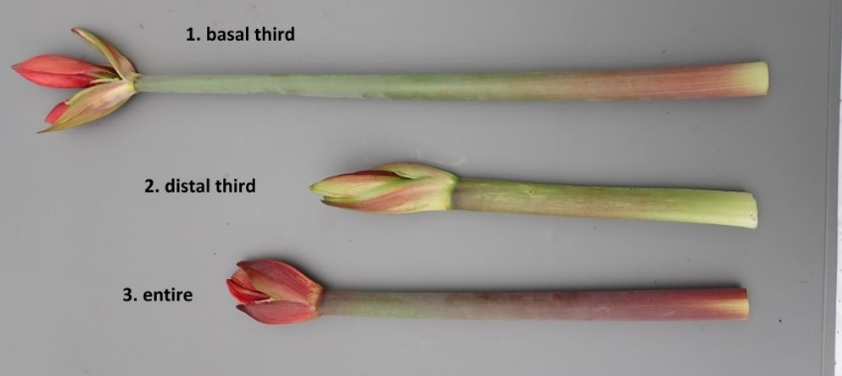
1. parte basal
2. parte distal
3. entero

Ad. 7: Brácteas: pigmentación antociánica

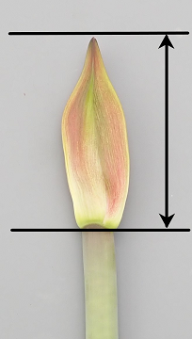

Ad. 8: Solo variedades con Brácteas: pigmentación antociánica: ausente o muy débil a media: Brácteas: intensidad del color verde

Solo variedades con "Brácteas: pigmentación antociánica" menos que fuerte (menos que la nota 4 a 5).

Ad. 10: Flor: tipo

Las flores dobles tienen más de 6 tépalos.

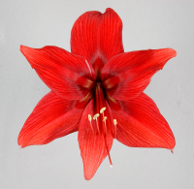 | 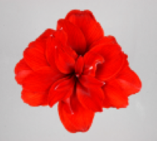
1 | 2
sencillo | doble

Ad. 11: Solo variedades con tipo de flor: doble: Flor: forma de los estaminodios petaloides

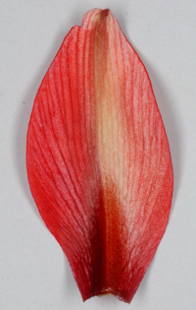 | 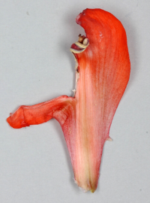
1 | 2
regular | irregular

Ad. 12: Flor: porte del perianto

Las observaciones deberán efectuarse excluyendo el pedicelo.

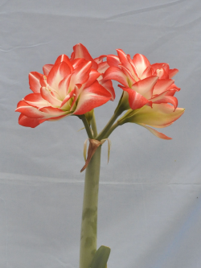 | 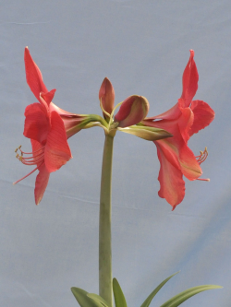 | 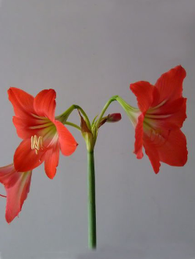
1 | 3 | 5
erecto | horizontal | colgante

Ad. 13: Pedicelo: longitud

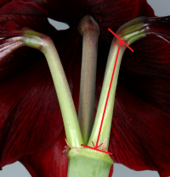

Ad. 14: Pedicelo: pigmentación antociánica

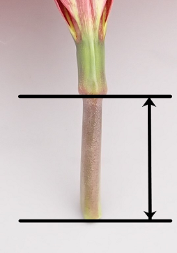

Ad. 15: Flor: forma en vista frontal

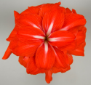 | 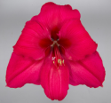 | 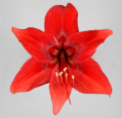
1 | 2 | 3
redonda | triangular | en forma de estrella

Ad. 16: Flor: longitud del perianto

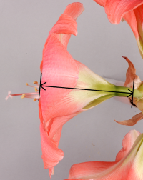

Ad. 17: Flor: anchura máxima del perianto

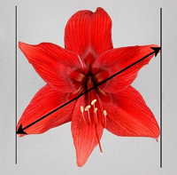

Ad. 18: Tépalo medio externo: forma

 |  |  |  |  | parte más ancha
 |  |  |  |  | por debajo de la mitad |  | en medio | por encima de la mitad
 | estrecha (alargada) |  |  | 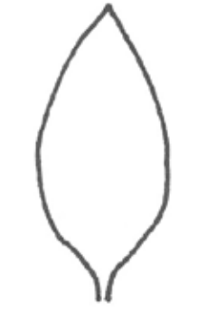  3  oval estrecha |  | 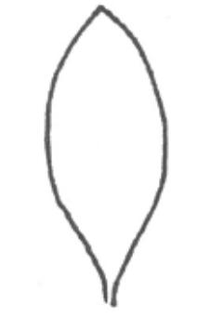  6  elíptica estrecha |  | 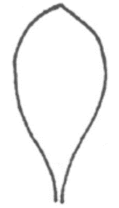  9  oboval estrecha
 | anchura (relación longitud/anchura) |  |  | 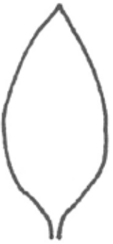  2  oval media |  | 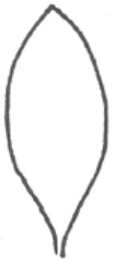  5  elíptica media |  | 8  media oboval
 | ancha (comprimida) |  |  | 1  oval ancha |  | 4  elíptica ancha |  | 7  oboval ancha

Ad. 19: Tépalo medio externo: forma del ápice

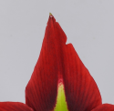 | 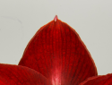 | 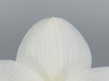
1 | 2 | 3
aguda | acuminada | redondeada

Ad. 24: Tépalo medio externo: disposición del color secundario en la cara interna

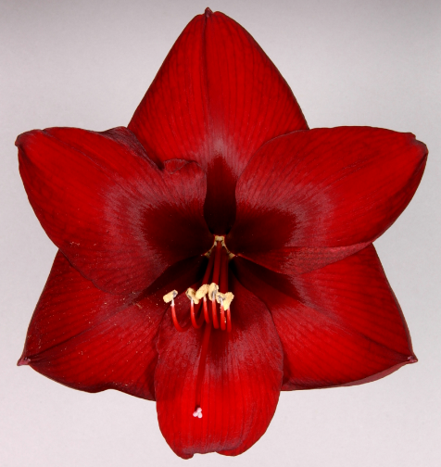 | 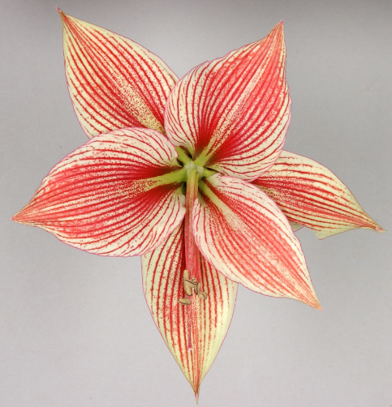 | 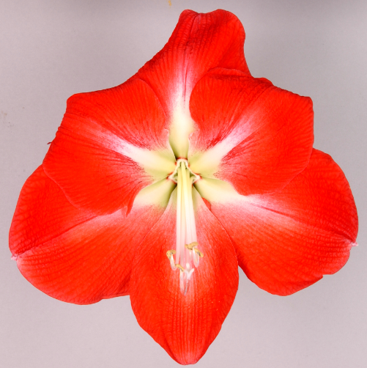
1 | 2 | 3
ninguna | nervadura | raya central

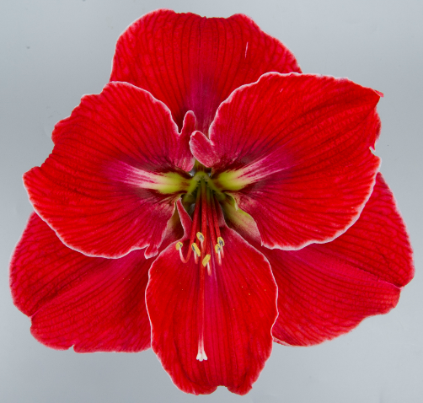 | 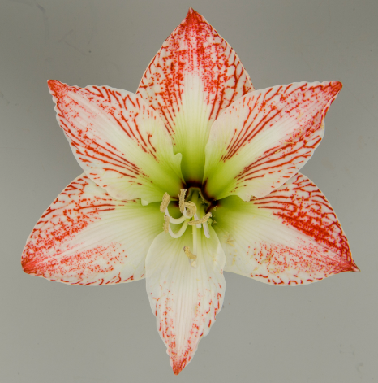
4 | 5
marginal estrecha | rayada y graneada

Ad. 25: Solo variedades con tépalo medio externo: disposición del color secundario en la cara interna: ninguna: Tépalo medio externo: visibilidad de las nervaduras

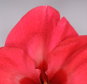 | 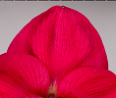 | 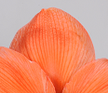 | 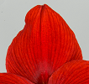 | 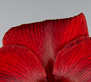
1 | 2 | 3 | 4 | 5
muy débil | débil | media | fuerte | muy fuerte

Ad. 28: Tépalo medio interno: forma

 |  |  |  |  | parte más ancha
 |  |  |  |  | por debajo de la mitad |  | en medio |  | por encima de la mitad
 | estrecha (alargada) |  |  | 3  oval estrecha |  | 6  elíptica estrecha |  | 9  oboval estrecha
 | anchura (relación longitud/anchura) |  |  | 2  oval media |  | 5  elíptica media |  | 8  media oboval
 | ancha (comprimida) |  |  | 1  oval ancha |  | 4  elíptica ancha |  | 7  oboval ancha

Ad. 31: Tépalo medio interno: disposición del color secundario en la cara interna

1 | 2 | 3
ninguna | nervadura | raya central

4 | 5
marginal estrecha | rayada y graneada

Ad. 34: Tépalo lateral interno: forma

 |  |  |  |  | parte más ancha
 |  |  |  |  | por debajo de la mitad |  | en medio | por encima de la mitad
 | estrecha (alargada) |  |  | 3  oval estrecha |  | 6  elíptica estrecha |  | 9  oboval estrecha
 | anchura (relación longitud/anchura) |  |  | 2  oval media |  | 5  elíptica media |  | 8  media oboval
 | ancha (comprimida) |  |  | 1  oval ancha |  | 4  elíptica ancha |  | 7  oboval ancha

Ad. 35: Tépalo lateral interno: profundidad de las incisiones

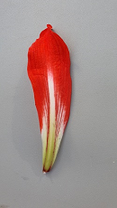 | 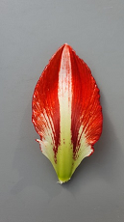 | 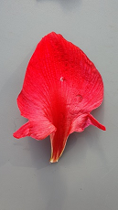
1 | 2 | 3
ausente o poco profunda | media | profunda

Ad. 37: Antera: color

Las observaciones deberán efectuarse inmediatamente antes de la dehiscencia.

Ad. 39: Estigma: diámetro

Las observaciones deberán efectuarse en flores maduras.

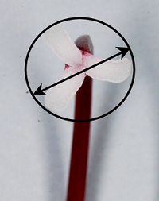

9. | Bibliografía

10. | CUESTINARIO TÉCNICO

CUESTINARIO TÉCNICO | Página {x} de {y} | Número de referencia:

Fecha de la solicitud:
(no debe ser rellenado por el solicitante)
CUESTIONARIO TÉCNICO
rellénese junto con la solicitud de derechos de obtentor

1. | Objeto del Cuestionario Técnico
 | 1.1 | Nombre botánico | Hippeastrum Herb.
 | 1.2 | Nombre común | Amarilis
 | 1.3 | Especie (sírvase especificar):

2. | Solicitante
 | Nombre
 | Dirección
 | Número de teléfono
 | Número de fax
 | Dirección de correo-e
 | Obtentor (si no es el
 | solicitante)

3. | Denominación propuesta y referencia del obtentor
 | Denominación propuesta
 | (si procede)
 | Referencia del obtentor

CUESTINARIO TÉCNICO |  |  | Página {x} de {y} | Número de referencia:
#4. | Información sobre el método de obtención y la reproducción de la variedad
 | 4.1 | Método de obtención
 | Variedad resultante de:
4.1.1 | Cruzamiento
a) | cruzamiento controlado  (sírvase mencionar las variedades parentales) | [ ]
(…………………..……………..…) x (……………..…………………..…)

línea parental femenina línea parental masculina

b) | cruzamiento parcialmente desconocido  (sírvase mencionar la variedad o variedades parentales conocidas) | [ ]
(…………………..……………..…) x (……………..…………………..…)

línea parental femenina línea parental masculina

c) | cruzamiento desconocido | [ ]
4.1.2 | Mutación  (sírvase mencionar la variedad parental) | [ ]
4.1.3 | Descubrimiento y desarrollo  (sírvase mencionar dónde y cuándo ha sido descubierta y cómo ha sido desarrollada la variedad) | [ ]
4.1.4 | Otros  (sírvase dar detalles) | [ ]

CUESTINARIO TÉCNICO | Página {x} de {y} | Número de referencia:

 | 4.2 | Método de reproducción de la variedad
4.2.1 | Variedades de multiplicación vegetativa
a) | Multiplicación In vitro | [ ]
b) | División | [ ]
c) | Otras (sírvase indicar el método) | [ ]
4.2.2 | Otras  (sírvase dar detalles) | [ ]

CUESTINARIO TÉCNICO | Página {x} de {y} | Reference Number:

5. | Caracteres de la variedad que se deben indicar (el número entre paréntesis indica el carácter correspondiente en las directrices de examen; especifíquese la nota apropiada)

 | Caracteres | Ejemplos | Note
5.1  (10) | Flor: tipo
 | sencillo | Antarctica, Peach Melba | 1 [ ]
 | doble | Double Dragon, Scarlet Belle | 2 [ ]
5.2  (17) | Flor: anchura máxima del perianto
 | muy estrecha | Red Beauty | 1 [ ]
 | muy estrecha a estrecha | White Garden | 2 [ ]
 | estrecha | Table Dance | 3 [ ]
 | estrecha a media | Pink Rival | 4 [ ]
 | media | Cherry Bloss, Coral Flame | 5 [ ]
 | media a ancha | Antarctica | 6 [ ]
 | ancha | NWK 8288, Tosca | 7 [ ]
 | ancha muy ancha | Arnym | 8 [ ]
 | muy ancha |  | 9 [ ]
5.3  (22) | Tépalo medio externo: color principal de la cara interna
 | Carta de colores RHS (indíquese el número de referencia)
5.4  (24) | Tépalo medio externo: disposición del color secundario en la cara interna
 | ninguna | Antarctica, Peach Melba | 1 [ ]
 | nervadura | Estella, Pretnym | 2 [ ]
 | raya central | Balentino | 3 [ ]
 | marginal estrecha | Picotee | 4 [ ]
 | rayada y graneada | Mama Mia | 5 [ ]

CUESTINARIO TÉCNICO | Página {x} de {y} | Número de referencia:

6. | Variedades similares y diferencias con respecto a esas variedades
Sírvase utilizar la tabla y el recuadro de comentarios siguientes para suministrar información acerca de la diferencia entre su variedad candidata y la variedad o variedades que, a su leal saber y entender, es o son más similares. Esta información puede ser útil para que las autoridades encargadas del examen realicen el examen de la distinción.

Denominación de la variedad o variedades similares a su variedad candidata | Caracteres respecto de los que su variedad candidata difiere de las variedades similares | Describa la expresión de los caracteres de las variedades similares | Describa la expresión de los caracteres de su variedad candidata

Ejemplo | Pedúnculo: longitud | corta | media

 | Comentarios:

CUESTINARIO TÉCNICO | Página {x} de {y} | Número de referencia:

#7. | Información complementaria que pueda facilitar el examen de la variedad
7.1 | Además de la información suministrada en los Capítulos 5 y 6, ¿existen caracteres adicionales que puedan contribuir a distinguir la variedad?
 | Si | [ ] | No | [ ]
 | (En caso afirmativo, sírvase especificar)
7.2 | ¿Existen condiciones especiales de cultivo de la variedad o de realización del examen?
 | Si | [ ] | No | [ ]
 | (En caso afirmativo, sírvase especificar)
7.3 | Otra información
Una fotografía en colores representativa de la variedad, en la que se observen sus características distintivas principales, debería adjuntarse al Cuestionario Técnico La fotografía proporcionará una ilustración de la variedad candidata que complemente la información presentada en el Cuestionario Técnico.
Los puntos principales que cabe considerar al tomar una fotografía de la variedad candidata son los siguientes:
• Indicación de la fecha y la ubicación geográfica
• Correcta etiquetación (referencia del obtentor)
• Buena calidad de impresión de la fotografía (mínimo 10 cm x 15 cm) y/o suficiente resolución en una versión en formato electrónico (mínimo 960 x 1280 pixeles).
Se encontrará orientación sobre la presentación de fotografías adjuntas al Cuestionario Técnico en el documento TGP/7 ‘Elaboración de las directrices de examen’, nota orientativa (GN) 35 (http://www.upov.int/tgp/es/).
[El enlace proporcionado puede ser suprimido por los miembros de la Unión cuando elaboran sus propias directrices de examen.]

Resistencia a plagas y enfermedades?

Si [ ] No [ ]
(En caso afirmativo, sírvase especificar)

CUESTINARIO TÉCNICO | Página {x} de {y} | Número de referencia:

8. | Autorización para la diseminación
 | a) | ¿Se exige una autorización previa para poder diseminar la variedad en virtud de la legislación relativa a la protección del medio ambiente y la salud humana y animal?
 |  | Si | [ ] | No | [ ]
 | b) | Se ha obtenido dicha autorización?
 |  | Si | [ ] | No | [ ]
 | Si la segunda respuesta es afirmativa, sírvase presentar una copia de la autorización.

9. Información sobre el material vegetal que deberá ser examinado o presentado para ser examinado.

9.1 La expresión de un carácter o de varios caracteres de una variedad puede verse afectada por factores tales como las plagas y enfermedades, los tratamientos químicos (por ejemplo, retardadores del crecimiento, pesticidas), efectos del cultivo de tejidos, distintos portainjertos y patrones tomados en distintos estados de desarrollo de un árbol, etcétera.
9.2 El material vegetal deberá estar exento de todo tratamiento que afecte la expresión de los caracteres de la variedad, salvo autorización en contra o solicitud expresa de las autoridades competentes. Si el material vegetal ha sido tratado, se deberá indicar en detalle el tratamiento aplicado. Por consiguiente, sírvase indicar a continuación si, a su leal saber y entender, el material vegetal que será examinado ha estado expuesto a:

 | a) | Microorganismos (por ejemplo, virus, bacterias, fitoplasma) | Si [ ] | No [ ]
 | b) | Tratamiento químico (por ejemplo, retardadores del crecimiento, pesticidas) | Si [ ] | No [ ]
 | c) | Cultivo de tejido | Si [ ] | No [ ]
 | d) | Otros factores | Si [ ] | No [ ]
 | Si ha contestado afirmativamente a alguna de las preguntas sírvase suministrar detalles.

10. | Por la presente declaro que, a mi leal saber y entender, la información proporcionada en este formulario es correcta:
 | Nombre del solicitante
 | Firma |  | Fecha

[Fin del documento]

